Учреждение образования «БЕЛОРУССКИЙ ГОСУДАРСТВЕННЫЙ ТЕХНОЛОГИЧЕСКИЙ УНИВЕРСИТЕТ»

Факультет информационных технологий
Дисциплина «ОСНОВЫ АЛГОРИТМИЗАЦИИ И
ПРОГРАММИРОВАНИЯ»

Отчёт к лабораторной работе 3
«Классы памяти»

Студент: Зырянов Д.Н.
Факультет ИТ 1 курс 6 группа,1подругруппа
Преподаватель: Белодед Н.И.

Минск 2025

Содержание

Цель………………………………………………………………………………………………………………..2
Краткие теоретические сведения……………………………………………………………………..2
Пример выполнения лабораторной работы…………………………………........................4
Индивидуальные задания………………………………………………………………………………….8
Контрольные вопросы………………………………………………………………………………………12
Дополнительные задания…………………………………………………………………………………13

Цель
Изучить что такое классы памяти в языке С++.

Краткие теоретические сведения
Введение в классы памяти
Классы памяти в C++ определяют время жизни, область видимости и место размещения переменных в памяти. Понимание классов памяти критически важно для написания эффективных и корректных программ, так как это напрямую влияет на управление ресурсами, производительность и логику работы приложения.
Основные классы памяти в C++
В C++ существуют следующие основные классы памяти:
- Автоматическая память (auto, register)
- Статическая память (static)
- Динамическая память (new/delete)
- Потоковая память (thread_local)
1. Автоматическая память (автоматические переменные)
Объявление: без спецификатора или с ключевым словом auto (начиная с C++11, auto имеет другое значение)
Характеристики:
- Создаются при входе в блок кода (обычно при вызове функции)
- Уничтожаются при выходе из блока
- Размещаются в стеке вызовов
- Имеют локальную область видимости
void func() {
int x = 10; // автоматическая переменная
auto y = 20; // начиная с C++11, auto выводит тип автоматически
}
Особенности:
- Быстрое выделение и освобождение памяти
- Ограниченный размер стека (переполнение возможно при большом количестве или размере переменных)
- Не сохраняют значения между вызовами функций

2. Регистровые переменные (устаревшее)
Объявление: с ключевым словом register
Характеристики:
- Аналогичны автоматическим переменным
- Компилятор может разместить переменную в регистре процессора для ускорения доступа
- Начиная с C++11, это ключевое слово deprecated (не рекомендуется к использованию)
void func() {
register int counter = 0; // рекомендация компилятору
}

3. Статические переменные
Объявление: с ключевым словом static
Разновидности:
- Локальные статические переменные (внутри функций)
- Глобальные статические переменные (вне функций)
- Статические члены класса
Локальные статические переменные
Характеристики:
- Инициализируются один раз при первом вызове функции
- Сохраняют значение между вызовами функций
- Существуют до завершения программы
- Видимы только внутри функции, где объявлены
void counter() {
static int count = 0; // инициализация только при первом вызове
count++;
std::cout << "Count: " << count << std::endl;
}

Глобальные статические переменные
Характеристики:
- Видимы только в пределах файла, где объявлены (internal linkage)
- Инициализируются при запуске программы
- Существуют до завершения программы
static int globalVar = 42; // видна только в этом файле

void func() {
std::cout << globalVar << std::endl;
}

Статические члены класса
Характеристики:
- Общие для всех объектов класса
- Должны быть определены вне класса (кроме const static integral типов)
- Подчиняются тем же правилам видимости, что и другие члены класса
class MyClass {
public:
static int sharedValue; // объявление
};

int MyClass::sharedValue = 0; // определение

// Использование
MyClass::sharedValue = 10;

4. Динамическая память
Операторы: new, new[], delete, delete[]
Характеристики:
- Память выделяется в куче (heap)
- Время жизни контролируется программистом
- Требует явного освобождения
- Подходит для больших объектов или когда время жизни должно выходить за пределы блока
void dynamicMemory() {
int* ptr = new int(10); // выделение памяти
// работа с ptr
delete ptr; // освобождение памяти

int* arr = new int[100]; // динамический массив
// работа с arr
delete[] arr; // освобождение массива
}

Особенности:
- Риск утечек памяти (memory leaks)
- Возможность фрагментации памяти
- Более медленное выделение/освобождение по сравнению со стеком
5. Потоковые переменные (C++11 и выше)
Объявление: с ключевым словом thread_local
Характеристики:
- Уникальная копия переменной для каждого потока
- Может комбинироваться с static и extern
- Полезно для многопоточных программ
thread_local int threadSpecificVar = 0;

void threadFunc() {
threadSpecificVar++; // каждый поток имеет свою копию
}

Сравнительная таблица классов памяти
Класс памяти | Время жизни | Область видимости | Место размещения | Инициализация
auto | Блок кода | Блок кода | Стек | При каждом входе
register | Блок кода | Блок кода | Регистр/стек | При каждом входе
static (локальный) | Вся программа | Блок кода | Data segment | Один раз
static (глобальный) | Вся программа | Файл | Data segment | При запуске
dynamic | До вызова delete | Зависит от указателя | Куча | По запросу
thread_local | Весь поток | Зависит от места объяв. | TLS | Для каждого потока
Практические рекомендации
- Используйте автоматические переменные по умолчанию, если не требуется особое поведение.
- Статические переменные полезны для:
  - Сохранения состояния между вызовами функций
  - Реализации синглтонов
  - Глобальных конфигурационных параметров
- Динамическую память применяйте:
  - Для больших объектов
  - Когда время жизни объекта должно выходить за пределы блока
  - Для структур данных переменного размера
- Избегайте глобальных переменных там, где это возможно - они усложняют понимание кода.
- В многопоточных программах используйте thread_local для данных, специфичных для потока.
Распространенные ошибки
- Утечки памяти - неосвобожденные объекты, созданные через new.
void leak() {
int* ptr = new int(10);
// забыли delete ptr;
}

- Двойное освобождение - попытка delete уже освобожденной памяти.
int* ptr = new int(10);
delete ptr;
delete ptr; // ошибка!

- Висячие указатели - использование указателей на уже освобожденную память.
int* ptr = new int(10);
delete ptr;
*ptr = 20; // неопределенное поведение!

4. Неинициализированные указатели - доступ через нулевой или случайный указатель
int* ptr;
*ptr = 10; // опасно!

5. Переполнение стека - слишком большие автоматические переменные или глубокая рекурсия.
void stackOverflow() {
int hugeArray[1000000]; // возможно переполнение стека
}

Пример выполнения лабораторной работы
Задача 1: Счётчик вызовов функции  Условие:  Напишите функцию callCounter(), которая при каждом вызове выводит на экран количество раз, которое она была вызвана. Используйте статическую локальную переменную для хранения счётчика. | #include <iostream>  void callCounter() {  static int count = 0; // Статическая переменная сохраняет значение между вызовами  count++;  std::cout << "Function called " << count << " time(s)" << std::endl;  }  int main() {  callCounter();  callCounter();  callCounter();  return 0;  }  Объяснение:  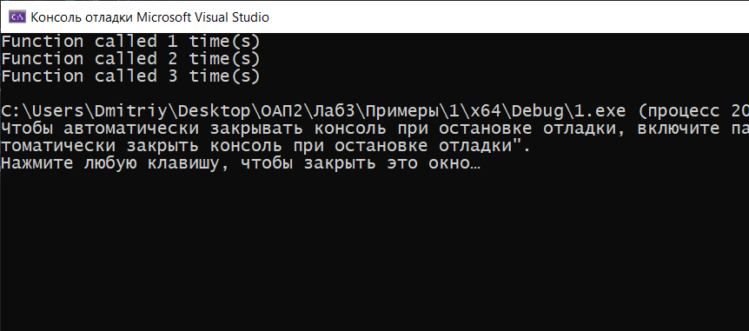  Локальная статическая переменная count инициализируется только при первом вызове функции и сохраняет своё значение между вызовами
Задача 2: Динамический массив с обработкой  Условие:  Напишите программу, которая:  - Запрашивает у пользователя размер массива N.  - Создаёт динамический массив целых чисел размера N.  - Заполняет массив случайными числами (от 1 до 100).  - Находит минимальный и максимальный элементы.  - Освобождает память. | #include <iostream>  #include <cstdlib>  #include <ctime>  int main() {  int N;  std::cout << "Enter array size: ";  std::cin >> N;  // 1. Выделяем динамическую память под массив  int* arr = new int[N];  // 2. Заполняем массив случайными числами  srand(time(0));  std::cout << "Generated array: [";  for (int i = 0; i < N; ++i) {  arr[i] = rand() % 100 + 1;  std::cout << arr[i];  if (i != N - 1) std::cout << ", ";  }  std::cout << "]" << std::endl;  // 3. Находим min и max  int min = arr[0], max = arr[0];  for (int i = 1; i < N; ++i) {  if (arr[i] < min) min = arr[i];  if (arr[i] > max) max = arr[i];  }  std::cout << "Min: " << min << ", Max: " << max << std::endl;  // 4. Освобождаем память  delete[] arr;  return 0;  }  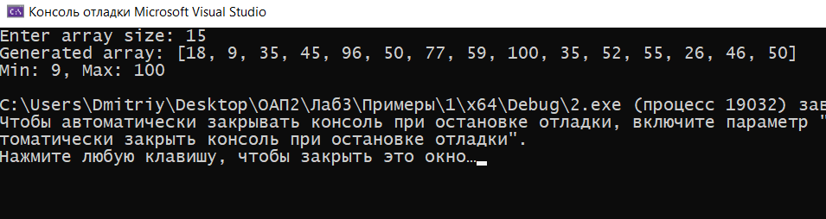  Объяснение:  Массив создаётся в динамической памяти (куче) с помощью new[], а после использования освобождается через delete[]. Это необходимо, если размер массива неизвестен на этапе компиляции.
Задача 3: Глобальные и локальные переменные  Условие:  Напишите программу, демонстрирующую разницу между глобальными и локальными переменными с одинаковым именем. В функции test() объявите локальную переменную x и измените её, не затрагивая глобальную. | #include <iostream>  int x = 10; // Глобальная переменная  void test() {  int x = 20; // Локальная переменная (перекрывает глобальную)  std::cout << "Local x in test(): " << x << std::endl;  }  int main() {  std::cout << "Global x before: " << x << std::endl;  test();  std::cout << "Global x after: " << x << std::endl;  return 0;  }  Объяснение:  Локальная переменная x в функции test() "перекрывает" глобальную переменную. Изменения затрагивают только локальную копию.  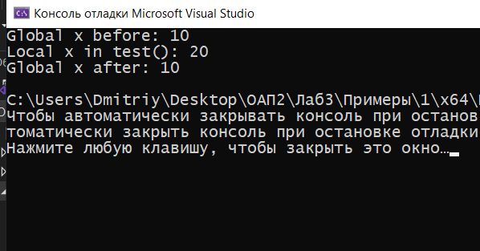
Задача 4: Утечка памяти (ошибка)  Условие:  Напишите код, который намеренно создаёт утечку памяти, и объясните, почему это происходит. | #include <iostream>  #include <thread>  thread_local int counter = 0; // У каждого потока — своя копия  void increment() {  counter++;  std::cout << "Thread " << std::this_thread::get_id()  << ": counter = " << counter << std::endl;  counter++;  }  int main() {  std::thread t1(increment);  std::thread t2(increment);  t1.join();  t2.join();  return 0;  }  Объяснение:  Благодаря thread_local каждый поток работает со своей изолированной копией counter.  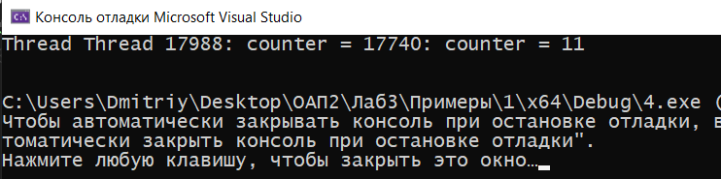

Индивидуальные задания
Используя различные классы памяти разработать программы, согласно условиям своего варианта из таблицы:

5 | Напишите класс, который позволяет обрабатывать текст (например, подсчитывать слова). Используйте статические переменные для хранения общего количества обработанных текстов и локальные переменные для временного хранения данных.

Задание 1
1 Напишите класс, который позволяет обрабатывать текст (например, подсчитывать слова). Используйте статические переменные для хранения общего количества обработанных текстов и локальные переменные для временного хранения данных.
#include <iostream>
using namespace std;
class Text
{

private:
static int total;// общее количество обработанных текстов
public:
void CountWords ( const char* text )
{
int count = 0;//Это локал переменная
bool newWord = true; // Для нового слова
for ( int i = 0; text[i] != '\0'; i++ ) {
if ( text[i] == ' ' ) {
newWord = true;
}
else if ( newWord ) {
count++;
newWord = false;
}
}

cout << "Слов: " << count << "\n";
total++; // увеличиваем общее количество обработанных текстов
}
static void showTotal ( )
{
cout << "Всего обработано текстов: " << total << "\n";
}
};
int Text::total = 0;

int main ( )
{
Text tp;
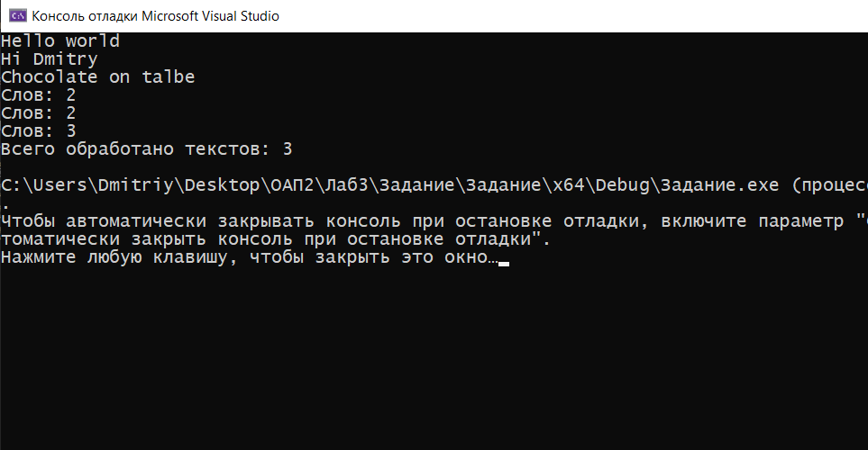
const char* a = "Hello world";
const char* b = "Hi Dmitry";
const char* c = "Chocolate on talbe";
cout << a << "\n" << b << "\n" << c << "\n";
tp.CountWords ( a );
tp.CountWords ( b);
tp.CountWords ( c );

Text::showTotal ( );

return 0;
}

Контрольные вопросы
1. Что такое классы памяти в языке программирования C? Назовите их основные виды.
Классы памяти определяют время жизни, область видимости и связывание переменных и функций.
Основные классы памяти в C++
В C++ существуют следующие основные классы памяти:
- Автоматическая память (auto, register)
- Статическая память (static)
- Динамическая память (new/delete)
- Потоковая память (thread_local)

2. Чем отличается класс памяти auto от static для локальной переменной?
Статическая существует только внутри блока или функции,в то время как статическая все время во время выполнения программы
Auto инициализируется только при выполнении блока/функции, а статическая один раз инициализируется(первый вход)
Значения между вызовами не сохраняется, static сохраняется
3. Для чего используется спецификатор register? Какие у него ограничения?
Спецификатор register — это подсказка компилятору разместить переменную в регистре процессора (а не в оперативной памяти), чтобы ускорить доступ к ней
- Нельзя взять адрес переменной (&x — ошибка).
- Компилятор может проигнорировать эту подсказку (если нет свободных регистров).
- Применим только к локальным переменным и параметрам функций.
- Обычно используется для часто используемых переменных (например, счётчиков в циклах).
4. Как работает static для глобальных переменных и функций?
- Переменная/функция видна только в том файле , где она определена.
- Она не экспортируется и не конфликтует с такими же именами в других файлах проекта.
5. Что делает спецификатор extern? Приведите пример использования.
extern указывает, что переменная или функция определена в другом месте (обычно в другом файле). Он объявляет, но не определяет переменную. extern позволяет использовать глобальные переменные, определённые в других модулях
int global_counter = 42; // определение- file1.c:
file2.c:
#include <stdio.h>
extern int global_counter; // объявление: "она есть где-то"

int main() {
printf("%d\n", global_counter); // можно использовать
return 0;
}

6. Какие переменные инициализируются по умолчанию, а какие — нет?
Инициализируются по умолчанию static и public(глобальные), а auto и register содержат мусор
7. Можно ли совмещать static и extern для одной переменной?
Нет, нельзя. Это противоречие по смыслу:
- static — внутреннее связывание (только в этом файле).
- extern — внешнее связывание (определено в другом файле).

8. Как класс памяти влияет на производительность?
register: потенциально ускоряет доступ к переменной (если компилятор разместит её в регистре). Но современные компиляторы и так хорошо оптимизируют код, поэтому register почти не используется.
static (локальный): может быть чуть медленнее auto, так как переменная хранится в сегменте данных, а не в стеке. Но разница обычно незначительна.
auto: переменные в стеке — очень быстрый доступ.
extern: не влияет напрямую, но доступ к глобальным данным может быть медленнее из-за возможного размещения вне кэша.

Дополнительные задания

1.Учёт книг в библиотеке
Создайте систему для учета взятых книг. Используйте:
- Глобальный массив для хранения названий книг
- Статическую переменную для подсчёта общего количества
- Локальные переменные для ввода данных пользователем
- Регистровую переменную для временного хранения ID книги
#include <iostream>
using namespace std;

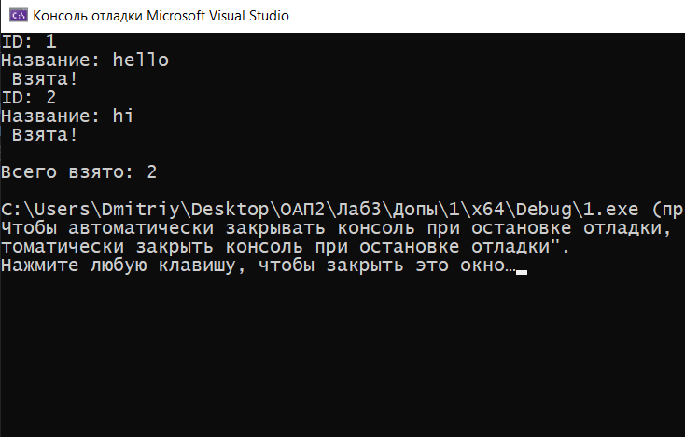
char books[100][50];

// Статическая общее число взятых книг
static int total = 0;

void takeBook ( )
{
char name[50]; // локальная переменная
int id; // локальная переменная

cout << "ID: ";
cin >> id;
cin.ignore ( );

cout << "Название: ";
cin.getline ( name, 50 );

register int r = id; // регистровая временно хранит ID

if ( r >= 0 && r < 100 ) {
// Копируем name books[r]
for ( int i = 0; i < 50; i++ ) {
books[r][i] = name[i];
if ( name[i] == '\0' ) break;
}
total++; // статический счётчик
cout << " Взята!\n";
}
}

int main ( )
{
takeBook ( );
takeBook ( );
cout << "\nВсего взято: " << total << endl;
return 0;
}

2.Система голосования
Реализуйте подсчёт голосов за кандидатов:
- Статический массив для результатов голосования
- Глобальную переменную для количества кандидатов
- Локальные переменные для обработки выбора
- Регистровую переменную для подсчёта максимального значения
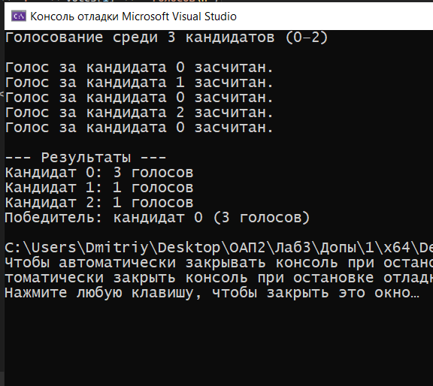
#include <iostream>
using namespace std;

// Глобальная количество кандидатов
int candidateCount = 3;

// Статический массив сколько голосов получил каждый кандидат
static int votes[10] = {0}; //

// проголосовать
void vote(int choice) {
// 3. Локальные
int isValid = 0;

if (choice >= 0 && choice < candidateCount) {
votes[choice]++; // добавляем голос
isValid = 1;
}

if (isValid) {
cout << "Голос за кандидата " << choice << " засчитан.\n";
} else {
cout << "Ошибка: нет кандидата с номером " << choice << "\n";
}
}

// найти и вывести победителя
void showWinner() {
// временно хранит индекс лидера
register int winner = 0;

// кандидат с максимальным числом голосов
for (int i = 1; i < candidateCount; i++) {
if (votes[i] > votes[winner]) {
winner = i;
}
}

cout << "\n--- Результаты ---\n";
for (int i = 0; i < candidateCount; i++) {
cout << "Кандидат " << i << ": " << votes[i] << " голосов\n";
}
cout << "Победитель: кандидат " << winner
<< " (" << votes[winner] << " голосов)\n";
}

int main() {
cout << "Голосование среди " << candidateCount << " кандидатов (0–"
<< candidateCount - 1 << ")\n\n";

vote(0);
vote(1);
vote(0);
vote(2);
vote(0);

showWinner();

return 0;
}

3.Конвертер валют с историей
Создайте конвертер с записью последних операций:
- Глобальный массив для хранения истории конвертаций
- Статическую переменную для курса валют
- Локальные переменные для ввода суммы
- Регистровую переменную для промежуточных расчётов
- #include <iostream>
- using namespace std;

- float historyfirst[10];
- float historesecond[10];
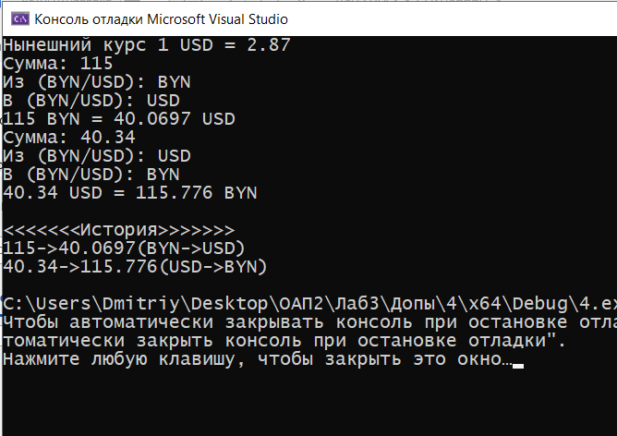
- char historyType[10][10];

- int historySize = 0;

- static float exchangeRate = 2.87;

- void convert ( )
- {
- float summ; char from[4], to[4];
- cout << "Сумма: ";
- cin >> summ;
- cout << "Из (BYN/USD): ";
- cin >> from;
- cout << "В (BYN/USD): ";
- cin >> to;

- float result;
- int convr = 0;

- if ( from[0] == 'B' && to[0] == 'U' ) {
- convr = 1;
- }
- else if ( from[0] == 'U' && to[0] == 'B' ) {
- convr = 2;
- }
- else {
- cout << "Неверное направление\n";
- return;
- }

- if ( convr == 1 ) {
- result = summ / exchangeRate;
- }
- if ( convr == 2 ) {
- result = summ * exchangeRate;
- }

- register float res = result;
- historyfirst[historySize] = summ;
- historesecond[historySize] = res;

- if ( convr == 1 ) {
- historyType[historySize][0] = 'B';
- historyType[historySize][1] = 'Y';
- historyType[historySize][2] = 'N';
- historyType[historySize][3] = '-';
- historyType[historySize][4] = '>';
- historyType[historySize][5] = 'U';
- historyType[historySize][6] = 'S';
- historyType[historySize][7] = 'D';
- historyType[historySize][8] = '\0';
- }
- else {
- historyType[historySize][0] = 'U';
- historyType[historySize][1] = 'S';
- historyType[historySize][2] = 'D';
- historyType[historySize][3] = '-';
- historyType[historySize][4] = '>';
- historyType[historySize][5] = 'B';
- historyType[historySize][6] = 'Y';
- historyType[historySize][7] = 'N';
- historyType[historySize][8] = '\0';
- }

- historySize++;
- cout << summ << " " << from << " = " << res << " " << to << "\n";
- }

- void showHistory ( )
- {
- cout << "\n<<<<<<<История>>>>>>>\n";
- for ( int i = 0; i < historySize; i++ ) {
- cout << historyfirst[i] << "->" << historesecond[i]<<"("<<historyType[i]<<")\n";
- }
- }

- int main ( )
- {
- cout << "Нынешний курс 1 USD = " << exchangeRate<<"\n";
- convert ( );
- convert ( );
- showHistory ( );
- return 0;
- }

